التمرين الاول :
ثانوية هواري بومدين / منصورة السنة اولى ج م ع ت 01
الفرض المحروس الثاني
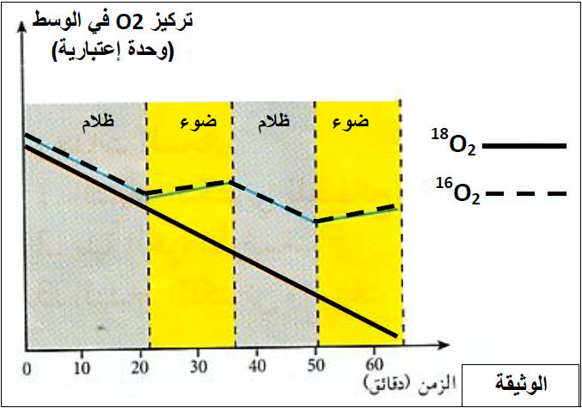
تمت زراعة اشنة خضراء أحادية الخلية . في وسط غذائي به ماء عادي H2O يتم إمداد الوسط بغاز أكسجين به خليط من الأكسجين العادي ¹⁶O2 و والاكسيجين المشع ¹⁸O2 في بداية التجربة )ز= 0 دقيقة( نتوقف عن إمداد الوسط بخليط الغاز العادي والمشع. يتم قياس تركيز الأكسجين العادي والمشع خلال التجربة.النتائج المتحصل عليها موضحة في الوثيقة التالية.
1 - حلل المنحنى .
- 2 فسر تغيرات كمية الأكسجين المشع والعادي في الضوء والظلام .
3- ماهي النتائج المتوقعة عند تعريض الاشنة للاشعة الخضراء في الزمن :ز= 30 د ؟ علل اجابتك.
4 – كيف تكون النتائج عند استعمال نبات عديم اليخضور .

التمرين الثاني :

ﻹﺑراز ﺑﻌض طرق وﺗﻘﻧﯾﺎت ﺗﺣﺳﯾن اﻹﻧﺗﺎج ﻋﻠﻰ ﻣﺳﺗوى اﻟﻣﺣﺎﺻﯾل اﻟزراﻋﯾﺔ ، ﻧﻘﺗرح اﺳﺗﺛﻣﺎر دراﺳﺎت وﻣﻌطﯾﺎت ﺗﺟرﯾﺑﯾﺔ ﺗﺗﻌﻠق ﺑﻧﺑﺎت اﻟطﻣﺎطم.
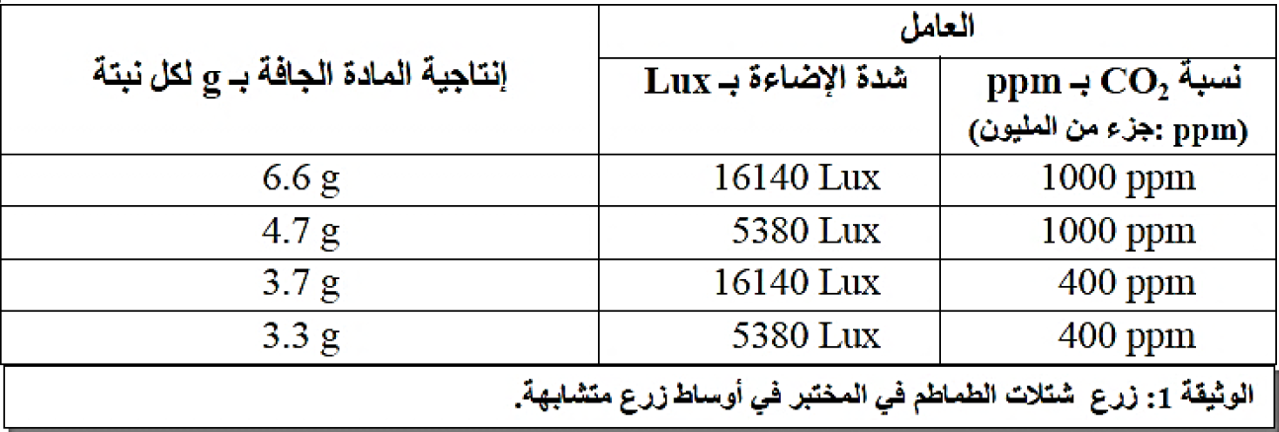
ﯾﺗطﻠب ﺗﺣﺳﯾن إﻧﺗﺎج اﻟطﻣﺎطم ﻣﻌرﻓﺔ ﻋواﻣل اﻹﻧﺗﺎﺟﯾﺔ اﻟﻣﺗﺣﻛﻣﺔ ﻓﻲ اﻟﻣردودﯾﺔ. ﻓﻲ ھذا اﻹطﺎر،أﻋطﻰ ﺗﺗﺑﻊ ﻣردودﯾﺔ اﻟطﻣﺎطم داﺧل اﻟﻣﺧﺗﺑر وﻓﻲ اﻟﺑﯾوت اﻟﺑﻼﺳﺗﯾﻛﯾﺔ (اﻟدﻓﯾﺋﺎت) اﻟﻧﺗﺎﺋﺞ اﻟﻣﻣﺛﻠﺔ ﻓﻲ اﻟوﺛﺎﺋق (1،2) :
- حلل نتائج الجدول .
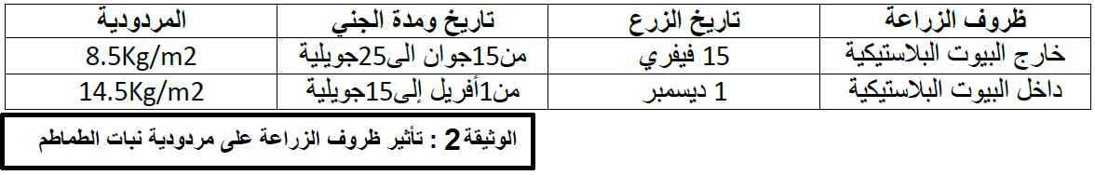
- متى تكون الاضاءة عاملا محددا لانتاجية النبات ؟
- متى يكون تركيز co2 عاملا محدا لانتاجية النبات ؟
1- من الوثيقة (2) بين اي الشروط التي تم التحكم فيها من خلال الزراعة المحمية ؟
2- تكلم كيف يمكننا التحكم في العوامل الاخرى لاجل زيادة المردود النباتي .

تصحيح الفرض الثاني
التمرين | الاجابة | التنقيط
01 | 1-تحليل المنحنى :يمثل المنحنى تغيرات تركيز الاوكسيجين العادي والمشع في وجود الاشنة في الضوء والظلام :  نلاحظ انخفاض مستمر للاكسيجين المشع في الضوء والظلام  بينما نلاحظ الاوكسيجين العادي في الظلام وارتفاعه في الضوء  2- التفسير :- انخفاض الاوكسيجين المشع في الضوء والظلام دليل على قيام النبات بعملية التنفس  -انخفاض الاكسيجين العادي في الظلام دليل على قيام النبات بعملية التنفس اما ارتفاعه في الضوء دليل على تجديده بعملية التركيب الضوئي  3- النتائج المتوقعة :  - انخفاض في تركيز الاكسجين المشع والعادي.  التعليل :  - الاشنة الخضراء تمتص الاشعة الخضراء بنسبة ضعيفة جدا )منعدمة( وبالتالي انخفاض الاكسجين  المشع والعادي اثناء عملية التنفس ولا يتم تجديد الاوكسجين العادي لتوقف عملية التركيب الضوئي.  4-تكون النتائج عند استعمال نبات عديم اليخضور :تناقص مستمر للاكسيجين العادي والمشع في الضوء والظلام | 02  04  02  01 | 09نقاط
التمرين 02  1 | 1-التحليل :يمثل الجدول تاثير تركيز CO2 وشدة الاضاءة على انتاجية النبات :  تزداد انتاجية النبات بزيادة تركيز CO2 وشدة الاضاءة.حيث :  في تركيز CO2 الكبير تكون انتاجية النبات اكبر في شدة الاضاءة القوية واقل في شدة الاضاءة الاقل  عند نفس شدة الاضاءة القوية نلاحظ انخفاض الانتاجية عند التركيز الاضعف للـ CO2  2- تكون الاضاءة عاملا محددا لانتاجية النبات عندما يكون تركيز CO2 كبيرا  3- يكون تركيز co2 عاملا محدا لانتاجية النبات عندما يكون تركيزه قليلا في الوسط . | 02  02  02 | 11نقطة
2 | - الشروط التي تم التحكم فيها من خلال الزراعة المحمية: هي درجة الحرارة بصفة خاصة .  - كيف يمكننا التحكم في العوامل الاخرى لاجل زيادة المردود النباتي :  - اغناء التربة بالسماد العضوي لرفع نسبة CO2 داخل البيت البلاستيكي  - تهوية البيت من خلال نوافذ ومكيفات هوائية خاصة  - توفير الاضاءة من خلال الاضاءة الكهربائية  - التحكم في الماء من خلال طرق سقي متطورة او الزراعة في دعامات خاصة  - الزراعة خارج التربة . | 02  03

